MOJIX

Agosto

22/08/2023

21/08/2023

**ERNESTO JAVIER MONTECINOS ZARATE. CI: 12514486**

071603 – PROCESAMIENTO DE DATOS

071602 – CONSULTORES EN PROYECTOS DE INFORMATICA Y SUMINISTRO DE PROGRAMAS DE INFORMATICA

22/08/2023

**MOJIX ENGINEERING**

***12514486***

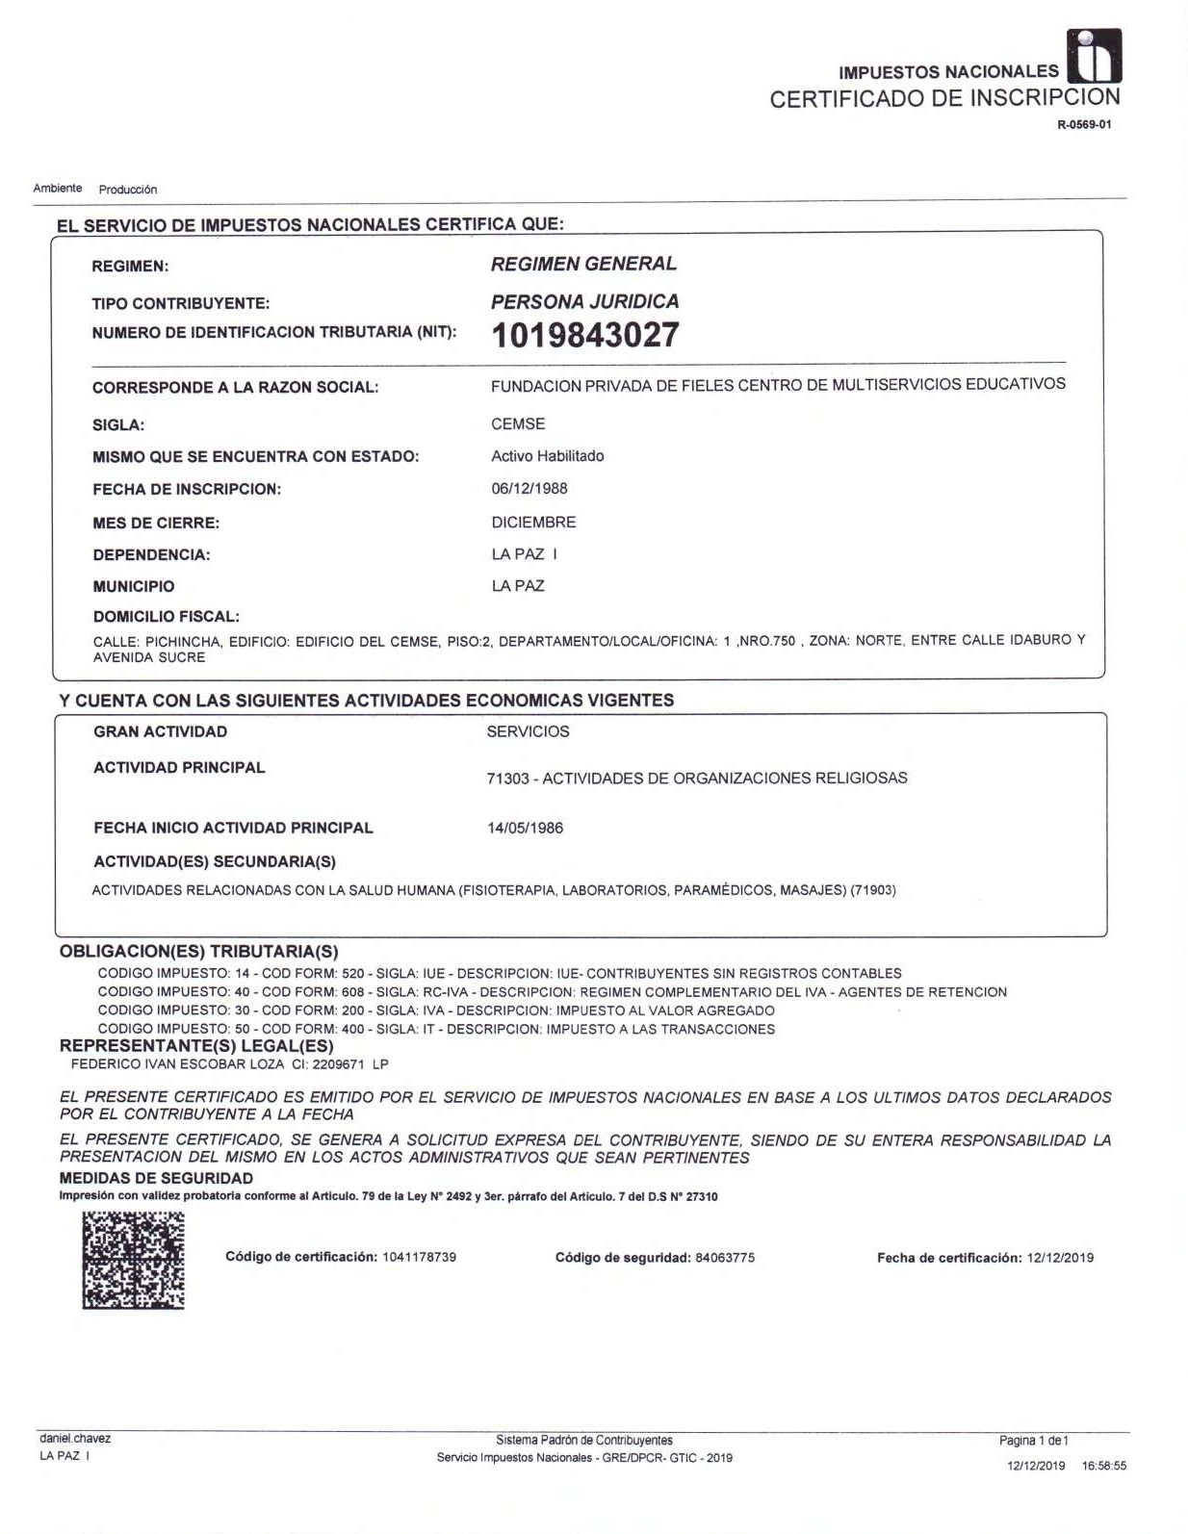

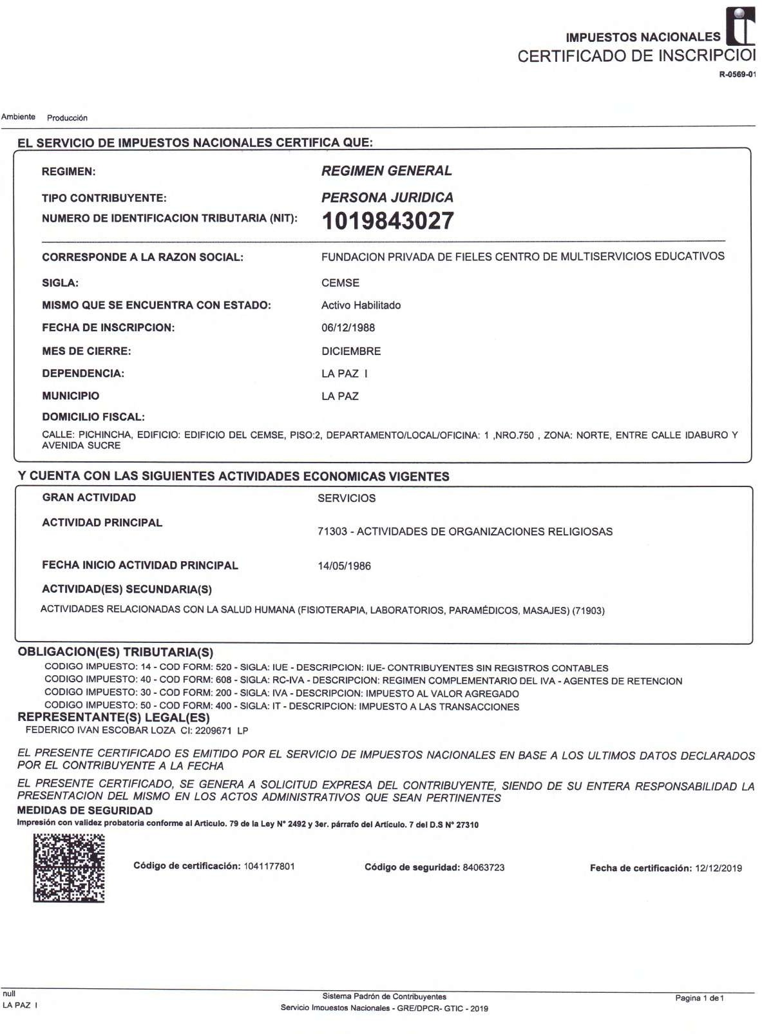

MOJIX

22/08/2023

22/08/2023

**ERNESTO JAVIER MONTECINOS ZARATE. CI: 12514486**

071603 – PROCESAMIENTO DE DATOS

071602 – CONSULTORES EN PROYECTOS DE INFORMATICA Y SUMINISTRO DE PROGRAMAS DE INFORMATICA

22/08/2023

**MOJIX ENGINEERING SRL**

***12514486***

Ambiente Producción

**IMPUESTOS NACIONALES**

# CERTIFICACION ELECTRONICA

**R-0575-01**

## EL SERVICIO DE IMPUESTOS NACIONALES CERTIFICA QUE:

El informe ha sido verificado y aprobado.

|  |  |
| --- | --- |
| **EL NUMERO DE IDENTIFICACION TRIBUTARIA (NIT)** | 12514486 |
| **CORRESPONDE A LA RAZON SOCIAL:** | MOJIX ENGENIERING S.R.L |
| **MISMO QUE SE ENCUENTRA EN ESTADO:** | Activo Habilitado |

## Y CUENTA CON LAS SIGUIENTES ACTIVIDADES ECONOMICAS VIGENTES

|  |  |
| --- | --- |
| **ACTIVIDAD PRINCIPAL:** | 071602 – CONSULTORES EN PROYECTOS DE INFORMATICA Y SUMINISTRO DE PROGRAMAS DE INFORMATICA |
| **FECHA INICIO ACTIVIDAD PRINCIPAL:** | 22/08/2023 |
| **ACTIVIDAD(ES) SECUNDARIA(S):** | 071603 – PROCESAMIENTO DE DATOS |

EL PRESENTE CERTIFICADO ES EMITIDO POR EL SERVICIO DE IMPUESTOS NACIONALES CONSIDERANDO LOS ULTIMOS DATOS DECLARADOS A LA FECHA POR EL CONTRIBUYENTE.

EL PRESENTE CERTIFICADO, SE GENERA A SOLICITUD EXPRESA DEL CONTRIBUYENTE, SIENDO DE SU ENTERA RESPONSABILIDAD LA PRESENTACION DEL MISMO EN LOS ACTOS ADMINISTRATIVOS QUE SEAN PERTINENTES.

### MEDIDAS DE SEGURIDAD

**Impresión con validez probatoria conforme al Articulo. 79 de la Ley N° 2492 y 3er. párrafo del Artículo. 7 del D.S N° 27310**

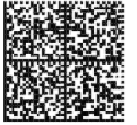**Código de Certificación:** 1043029201

**Código de Seguridad:** 84075548

**Fecha Certificación:** 25/08/2023

Padrón Biométrico Digital

Servicio Impuestos Nacionales - GRE/DPCR- GTIC - 2020 22/05/2020 10:13:04

**IMPUESTOS NACIONALES**

# CERTIFICADO DE INSCRIPCION

**R-0569-01**

Ambiente Producción

**EL SERVICIO DE IMPUESTOS NACIONALES CERTIFICA QUE:**



**REGIMEN:**

**TIPO CONTRIBUYENTE:**

**NUMERO DE IDENTIFICACION TRIBUTARIA (NIT):**

**CORRESPONDE A LA RAZON SOCIAL:**

***REGIMEN GENERAL***

***PERSONA JURIDICA***

**13054774**

SWIFT CODE S.R.L

**SIGLA:**

CEMSE

**MISMO QUE SE ENCUENTRA CON ESTADO:**

**FECHA DE INSCRIPCION:**

Activo Habilitado

19/08/2023

**MES DE CIERRE:**

**DEPENDENCIA:**

DICIEMBRE

LA PAZ I

**MUNICIPIO**

**DOMICILIO FISCAL:**

LA PAZ

CALLE: PICHINCHA, EDIFICIO: EDIFICIO DEL CEMSE, PISO:2, DEPARTAMENTO/LOCAL/OFICINA: 1 ,NRO.750 , ZONA: NORTE, ENTRE CALLE IDABURO Y AVENIDA SUCRE

**Y CUENTA CON LAS SIGUIENTES ACTIVIDADES ECONOMICAS VIGENTES**



**GRAN ACTIVIDAD**

SERVICIOS

**ACTIVIDAD PRINCIPAL**

071602 – CONSULTORES EN PROYECTOS DE INFORMATICA Y SUMINISTRO DE PROGRAMAS DE INFORMATICA

**FECHA INICIO ACTIVIDAD PRINCIPAL**

19/08/2023

**ACTIVIDAD(ES) SECUNDARIA(S)**

ACTIVIDADES RELACIONADAS CON LA SALUD HUMANA (FISIOTERAPIA, LABORATORIOS, PARAMÉDICOS, MASAJES) (71903)

**OBLIGACION(ES) TRIBUTARIA(S)**

CODIGO IMPUESTO: 14 - COD FORM: 520 - SIGLA: IUE - DESCRIPCION: IUE- CONTRIBUYENTES SIN REGISTROS CONTABLES

CODIGO IMPUESTO: 40 - COD FORM: 608 - SIGLA: RC-IVA - DESCRIPCION: REGIMEN COMPLEMENTARIO DEL IVA - AGENTES DE RETENCION CODIGO IMPUESTO: 30 - COD FORM: 200 - SIGLA: IVA - DESCRIPCION: IMPUESTO AL VALOR AGREGADO

CODIGO IMPUESTO: 50 - COD FORM: 400 - SIGLA: IT - DESCRIPCION: IMPUESTO A LAS TRANSACCIONES

**REPRESENTANTE(S) LEGAL(ES)**

FEDERICO IVAN ESCOBAR LOZA CI: 2209671 LP

EL PRESENTE CERTIFICADO ES EMITIDO POR EL SERVICIO DE IMPUESTOS NACIONALES EN BASE A LOS ULTIMOS DATOS DECLARADOS POR EL CONTRIBUYENTE A LA FECHA

EL PRESENTE CERTIFICADO, SE GENERA A SOLICITUD EXPRESA DEL CONTRIBUYENTE, SIENDO DE SU ENTERA RESPONSABILIDAD LA PRESENTACION DEL MISMO EN LOS ACTOS ADMINISTRATIVOS QUE SEAN PERTINENTES

### MEDIDAS DE SEGURIDAD

**Impresión con validez probatoria conforme al Articulo. 79 de la Ley N° 2492 y 3er. párrafo del Artículo. 7 del D.S N° 27310**

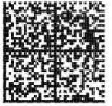**Código de certificación:** 1043029260

**Código de seguridad:** 84075548

**Fecha de certificación:** 25/08/2023

CEMSE01

Sistema Padrón de Contribuyentes

Servicio Impuestos Nacionales - GRE/DPCR- GTIC - 2020

Pagina 1 de 1

22/05/2020

10:15:15